令和7年度（２０２５年度）　神戸生活創造センター　グループ活動事業

**チャレンジセミナー 企画募集**

**チャレンジセミナーとは・・・**

**初めてセミナーを開催する登録グループ限定！**

「初めてだけどやってみたい・伝えたい」という想いを持つグループに対して

センターが「セミナー企画」のアドバイスや「チラシ作成」のお手伝いをします！

**＊グループ活動で学んだことを、みんなに伝えたい！**

**＊活動の成果をみんなに見てほしい（聞いてほしい）！**

**＊自分たちの活動を体験してほしい！　など・・・**

このような皆さんの思いを、チャレンジセミナーで実現してください♪

他、詳細は裏面の募集要項をご覧ください



**〈講演会〉**

**〈ワークショップ〉**

**〈親子向けセミナー〉**

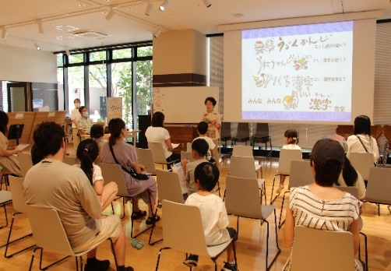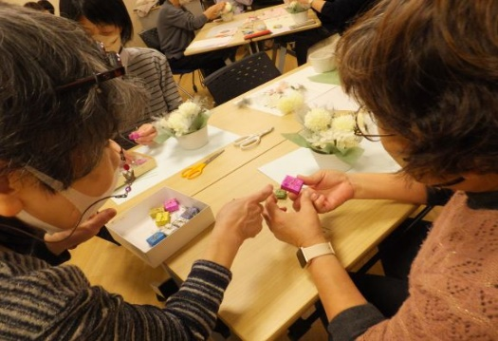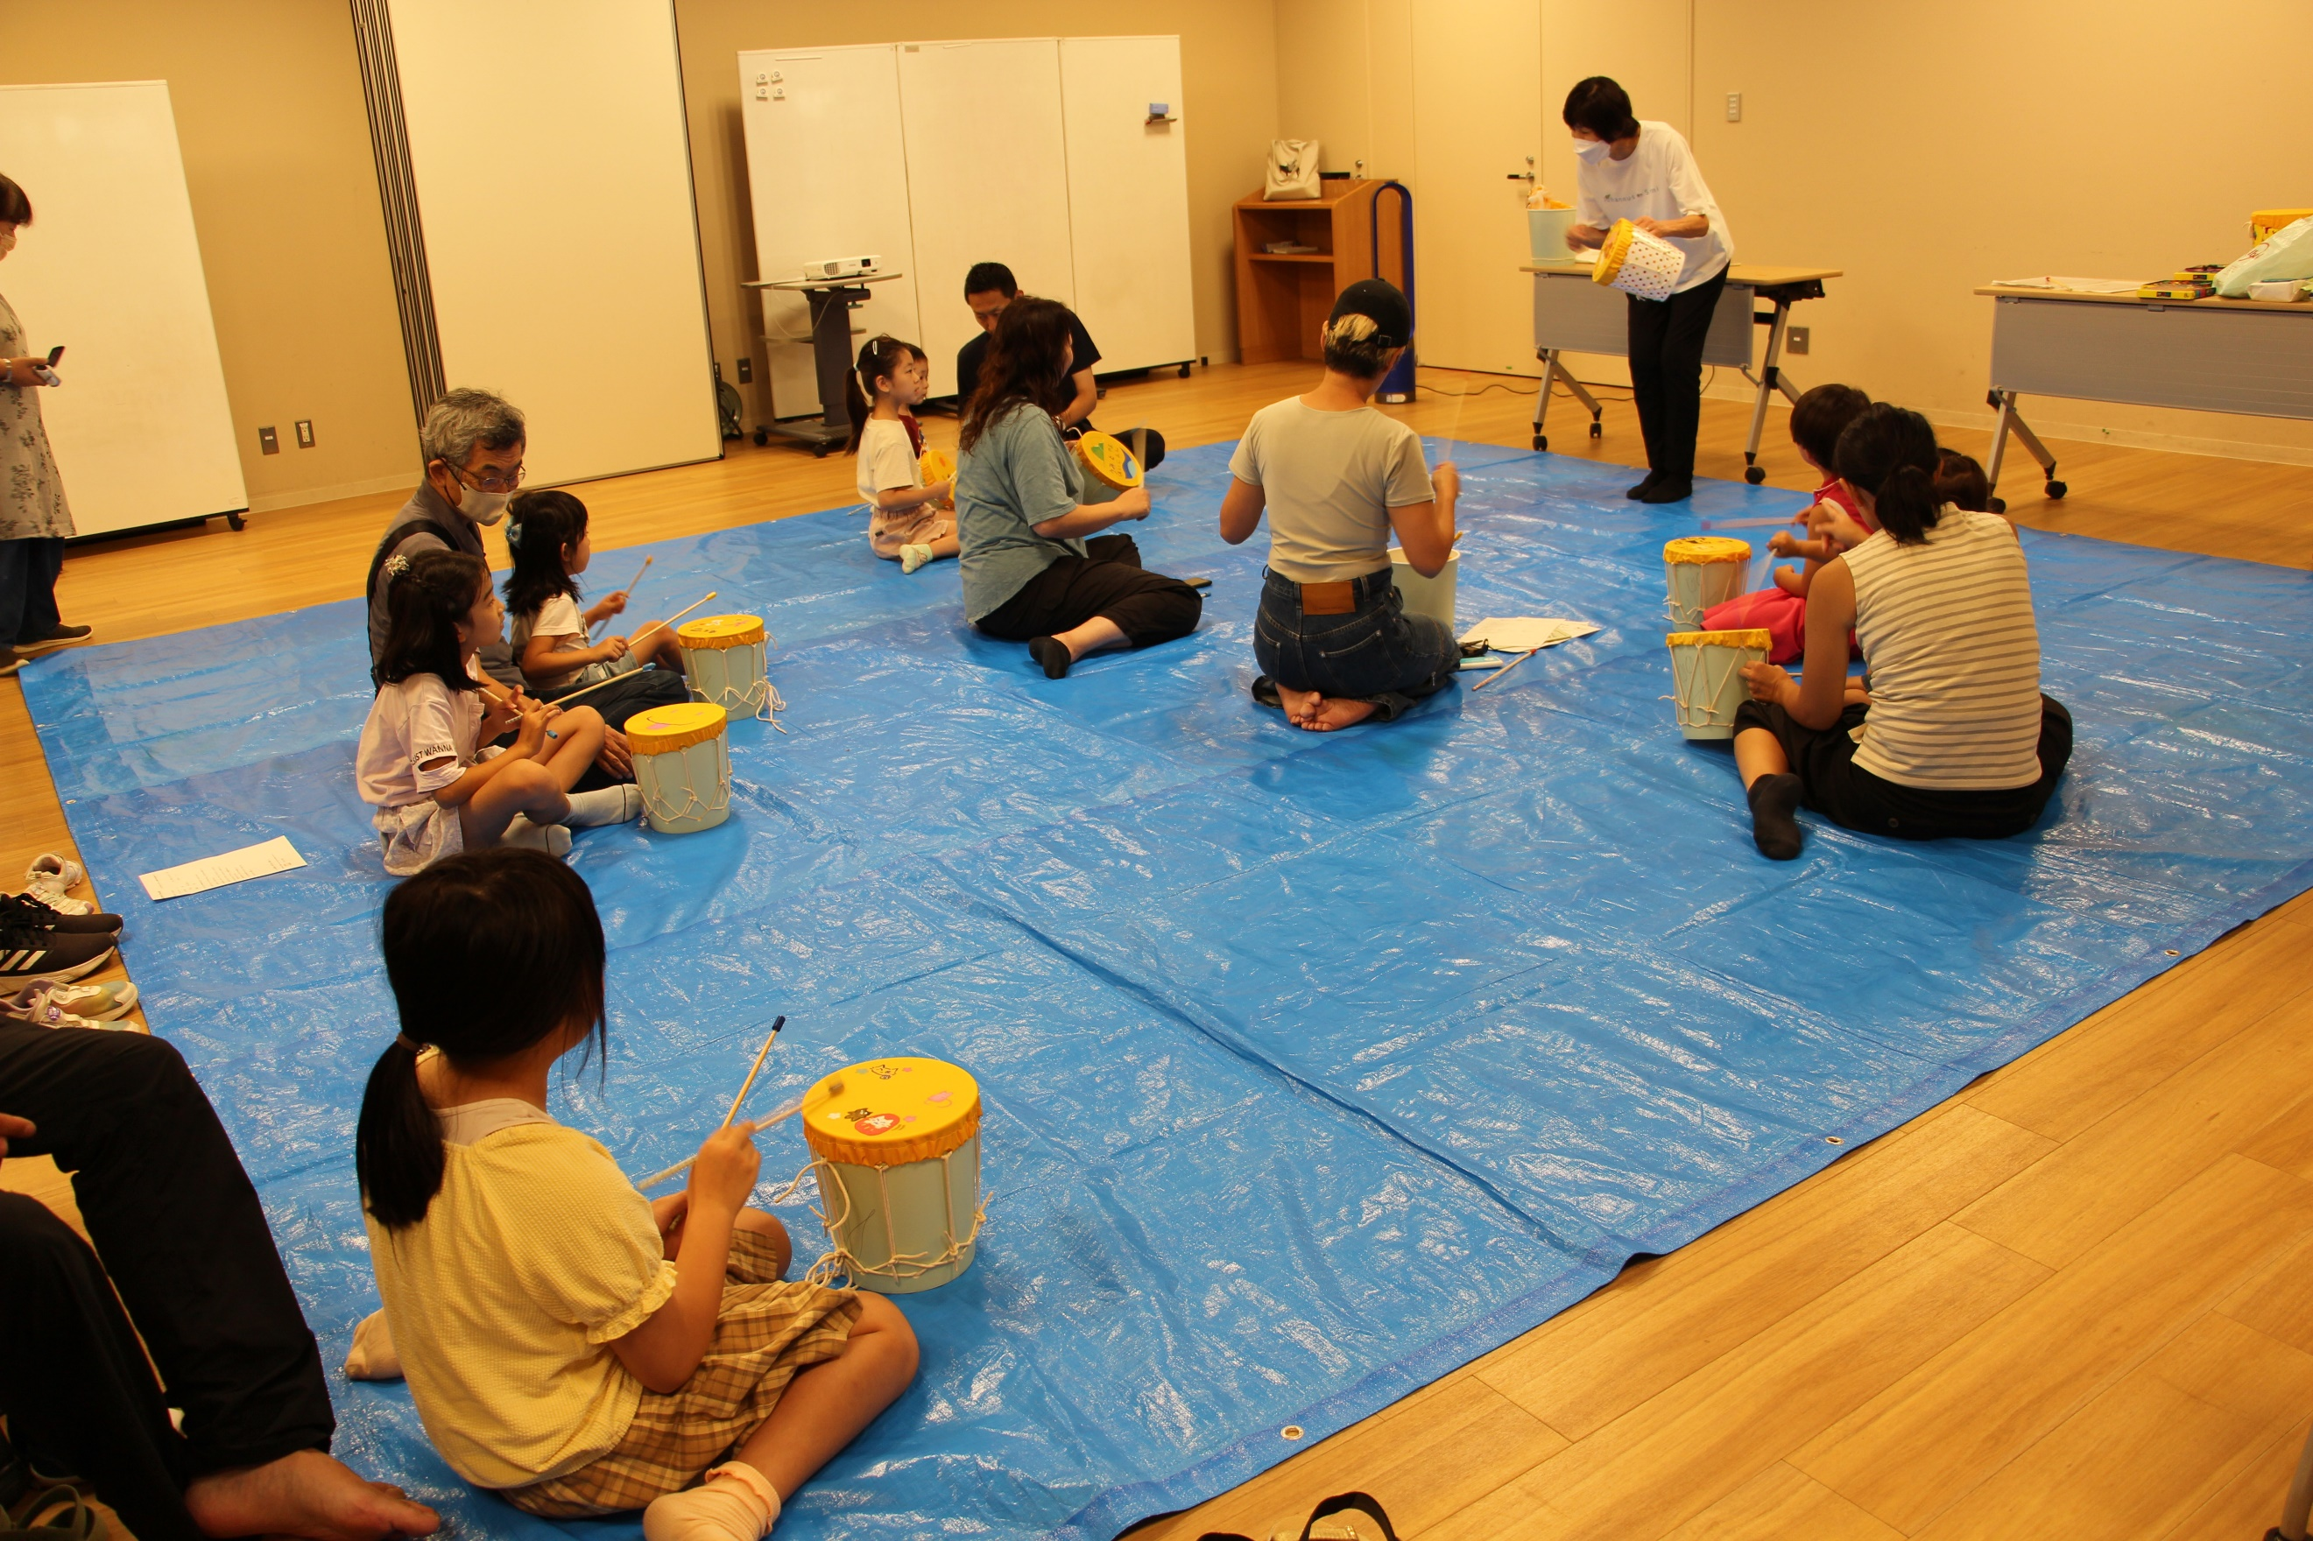

* **チャレンジセミナー　開催までの流れ**

開催

申請書

提出

実施

報告書

提出

開催

審議

チラシ作成

事前申込受付

セミナー

当日

打合せ

センターにて実施します

メールで

通知します

必要に応じて

センターがサポートします

セミナー終了から

**2週間**以内

開催希望月の

**3ヶ月前**まで

裏面の募集要項をお読みいただき、「開催申請書」に必要事項を記入して、セミナー

開催希望月の**3ヶ月前まで**にセンターに持参または郵送、メールでご提出ください。

センターで審議の上、決定次第、開催の可否をメールにてお知らせいたします。

申込み

方法

※「開催申請書」はセンターホームページ「グループ活動支援」よりダウンロードを

お願いします。窓口でもお渡し可　（https://www.sozoc.pref.hyogo.jp）

**チャレンジセミナー募集要項**

**〈募集対象〉**

直近5年で初めてセミナーを開催する神戸生活創造センター（以下「センター」）の登録グループ

**〈事業の内容〉**

グループの活動内容に基づいて、グループが主催し、運営するセミナー（講習会）

※ただし、以下の内容の事業は開催できません

　　 　　　　・特定の企業、団体等の宣伝や営利に関わるもの　　・特定の政党、宗教の宣伝や利害に関わるもの

・センターの利用基準に合わないもの　　・その他公序良俗に反する等、センターにふさわしくないと判断したもの

**〈募集事業の形態〉**

1. 広く県民を対象とする講座・講演会、ワークショップなど（※土日祝に限り、音楽系セミナーも応相談）
2. チャレンジセミナー開催は毎月2グループ程度
3. 特定少数が対象のセミナーは支援の対象外です
4. 材料費等の実費徴収は可
5. 外部講師を依頼する場合は、グループの責任と負担のもとに選考し、招聘してください
6. 運営全般はグループが主体となり、自主的に行ってください

（事前準備、会場設営、搬入出、広報活動など）

**〈実施会場、設備・備品〉**

【会　 　　場】 センター内 人と○○が交差する場　『mazaru』 （旧・フリースペース）

【設備・備品】 机、椅子、展示パネル、プロジェクター、スクリーン、ホワイトボード、マイク、ポインター

※既定の備品数（開催申請書に記載）以外は貸出し不可。その他必要なものはグループでご用意ください

**〈利用時間〉**

利用時間は　【**９時～１７時**】　★**利用時間内で準備・セミナーの実施・片付けを行えるように**企画してください

※セミナー開催時間の目安は２時間程度です

[**実施例**　準備：**11時～** ／ セミナー：**13時～15時**（受付12時半～） ／ 片付け：**15時～16時**]

**〈開催決定〉**

・提出された開催申請書の日程・内容等から総合的に判断し、開催の可否を決定させていただきます

**〈センターのサポート内容について〉**

1. 会場、備品の無償貸出
2. 担当スタッフとの事前打ち合わせ
3. 広報　　・チラシ用紙２００枚の提供、印刷代の免除（印刷は白黒、センター内印刷室の利用に限ります）

・チラシの館内配架、ホームページでの告知、センター情報紙への掲載と配布

1. 事前申込受付

　 ◆その他ご質問等は、センターまでお問い合わせください

**≪申請書の提出・問い合わせ先≫**

兵庫県立神戸生活創造センター　（休館日：毎月第3水曜日）

〒653-0042　神戸市長田区二葉町5-1-32　新長田合同庁舎1Ｆ

【活動支援コーディネーター】 TEL：078-647-9191 　【代表】 TEL：078-647-9200

**登録グループ専用メールアドレス：** [**sozoplaza@ogbc.co.jp**](mailto:sozoplaza@ogbc.co.jp)